Ко всем планировкам:
- Отсутствуют окна;
- Привести по всем планировкам в соответствие размеры, образмерить входные площадки в коридорах
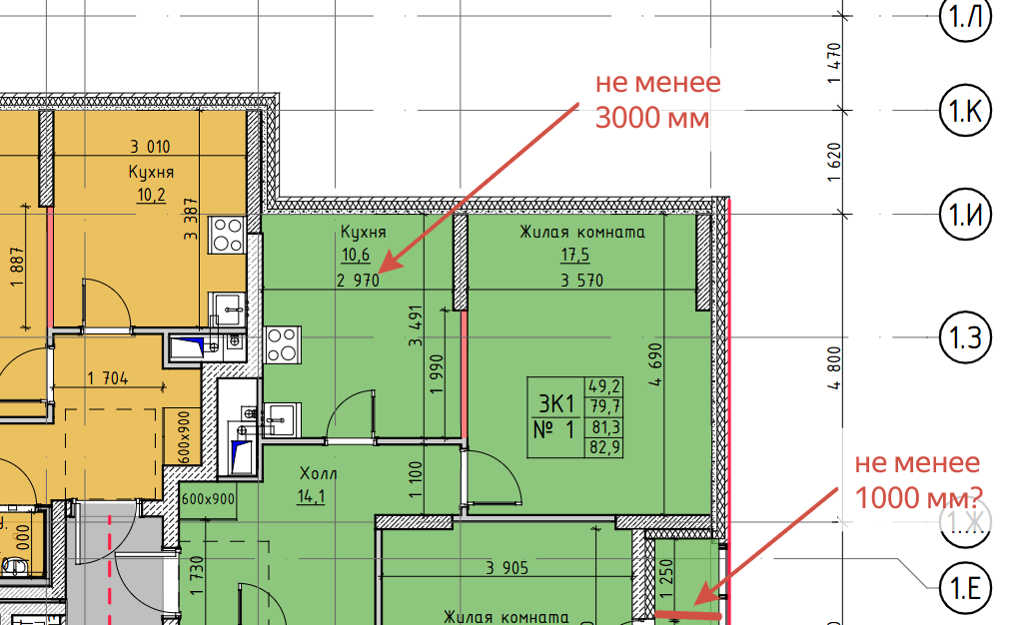
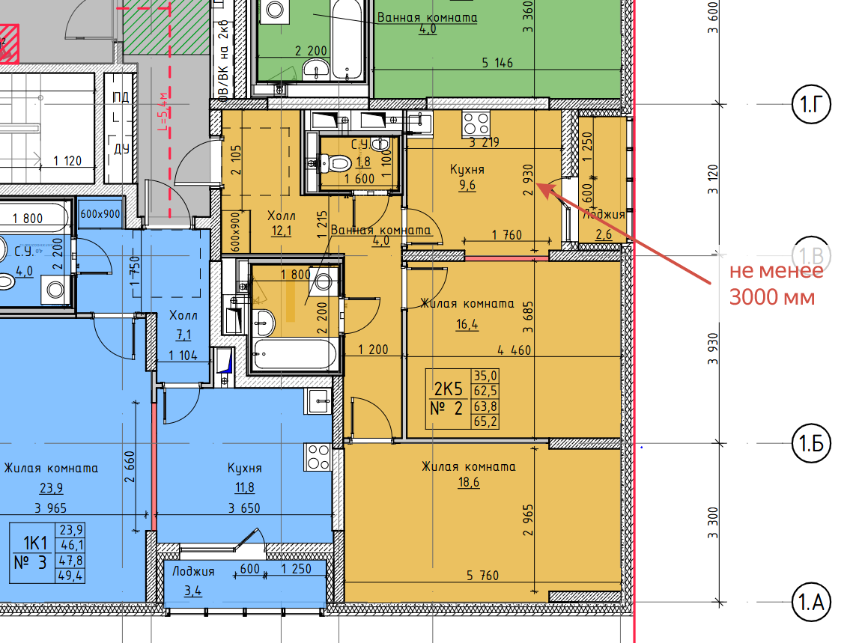
- Образмерить шахты и ширину лестниц,
  - расстояние между лестницами в свету принимать не более 120м для размещения поручней высотой 900 мм,
  - проверить количество лифтов, на примере Корпуса 1 жилая площадь 500 м2 соответственно должно быть 4 лифта
  - Ширину внеквартирных коридоров сделать 1460 везде
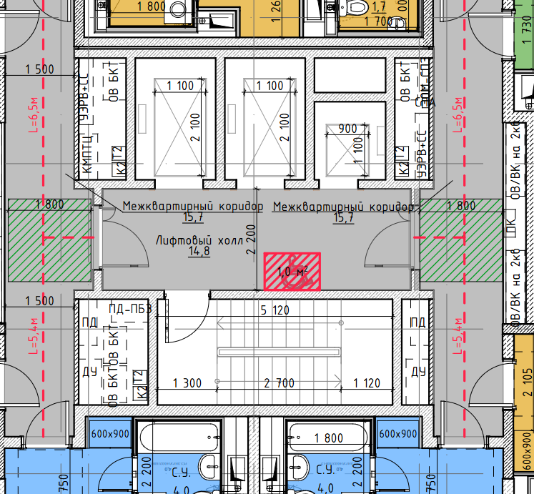
- во всех квартирах разместить шкаф-пакеты
- проверить необходимость деформационного шва Корпус 3
- убрать везде капилярные простенки не совместимые с монтажем дверей
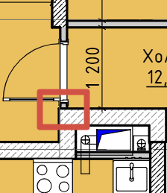
- Во всех квартирах привести оптимизировать коридоры
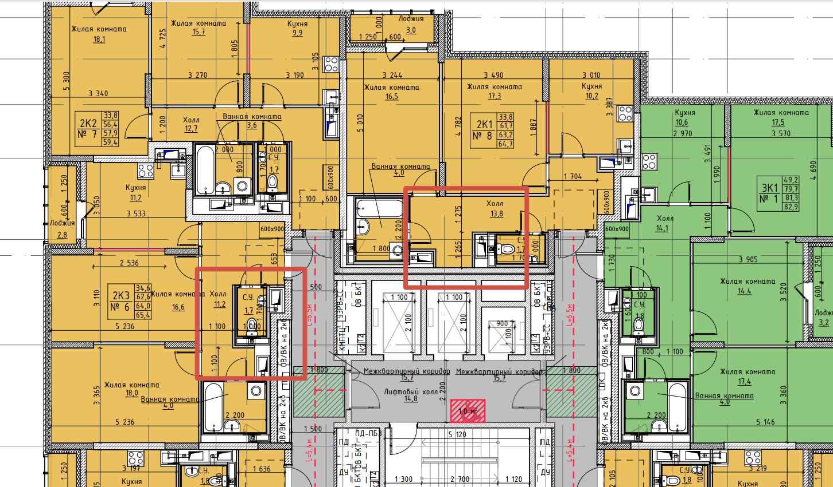
- Предоставить разрез в месте кровли 4 этажа Корпуса 3.
- Предоставить полноценный массинг на согласование.
- Оптимизировать шахты завести вентмодули в единые шахты по возможности
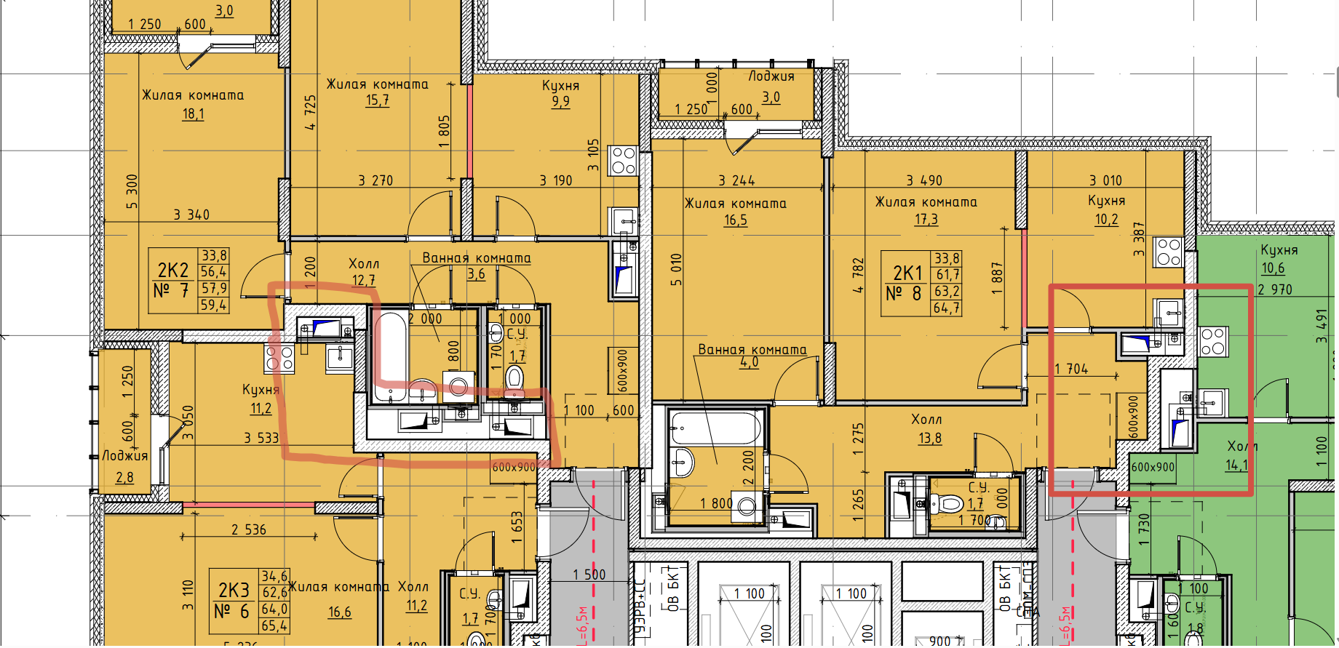
- Шаг раскреповки должен быть равен 150 мм
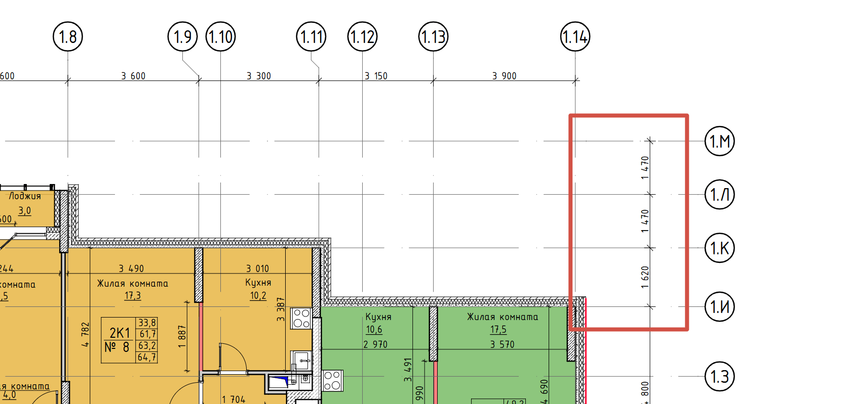
- Не корректная привязка оси
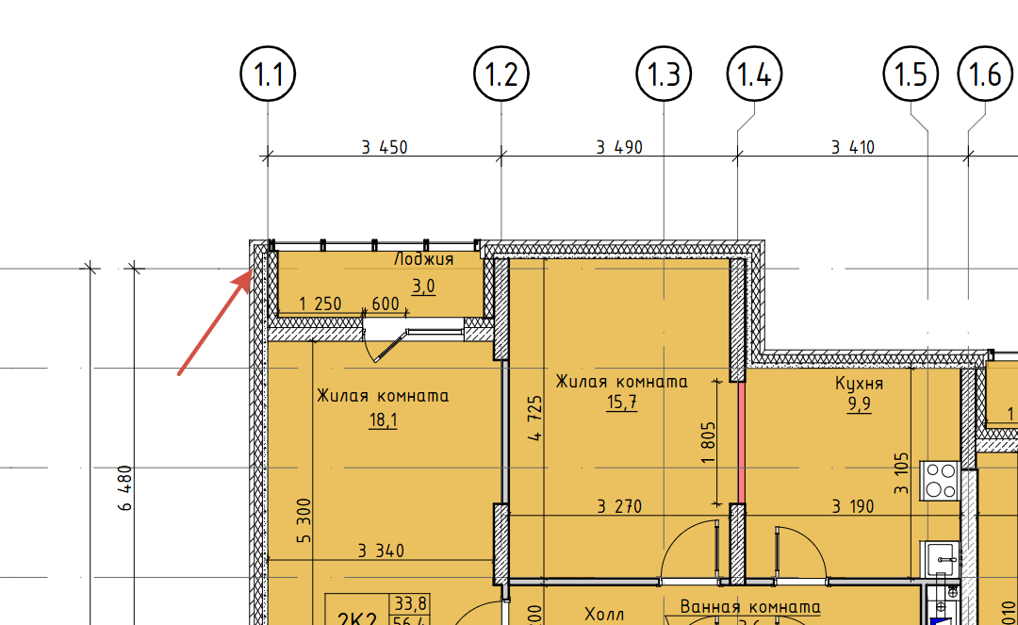
- Добавить изломы стен по указанным фасадам / добавить подрезку всех 4 углов
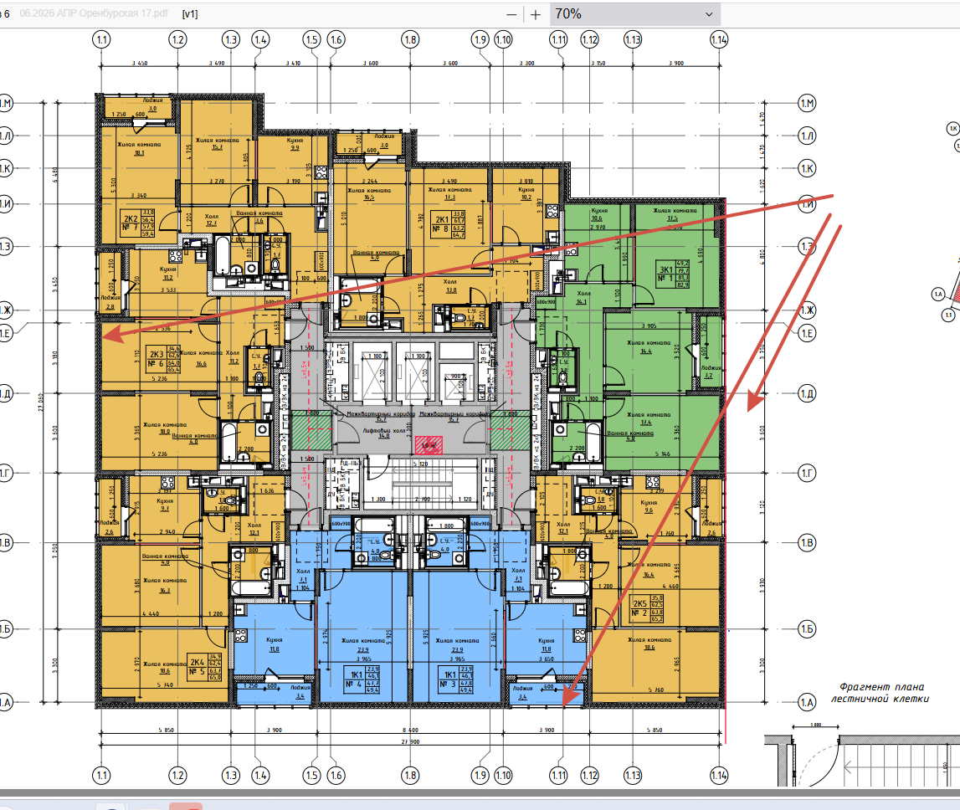
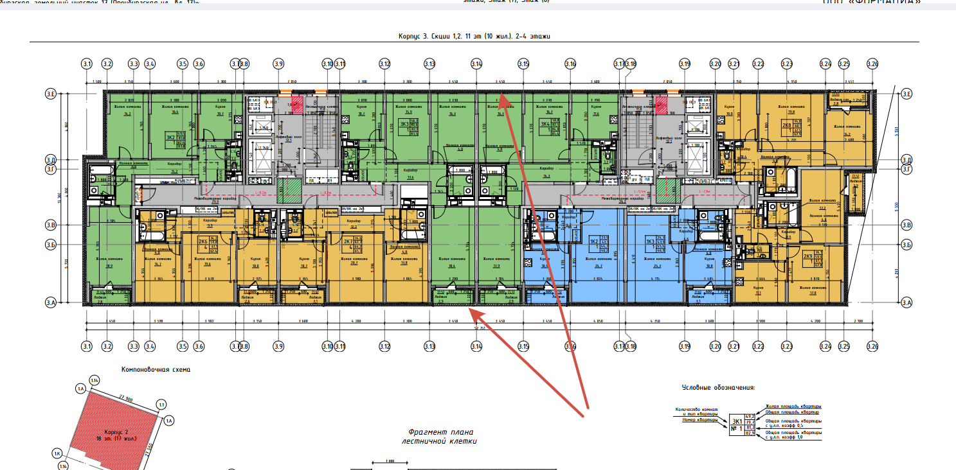
- Лоджии лучше не более 2 в ряд
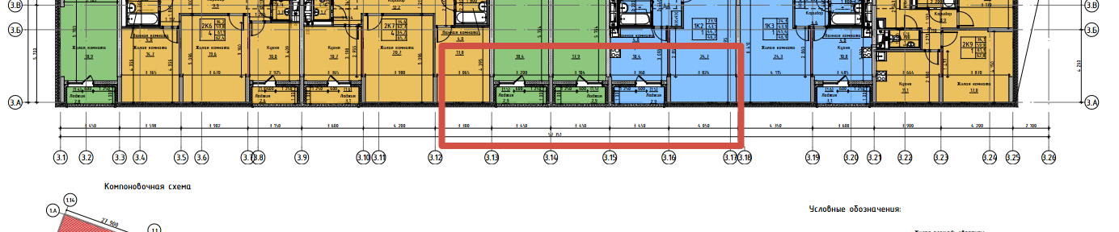
- Расстояние между фасадами, имеющими окон соблюдено 20 метров?
- Не рациональное решение по коридорам и размещению СТМ у наружной стены
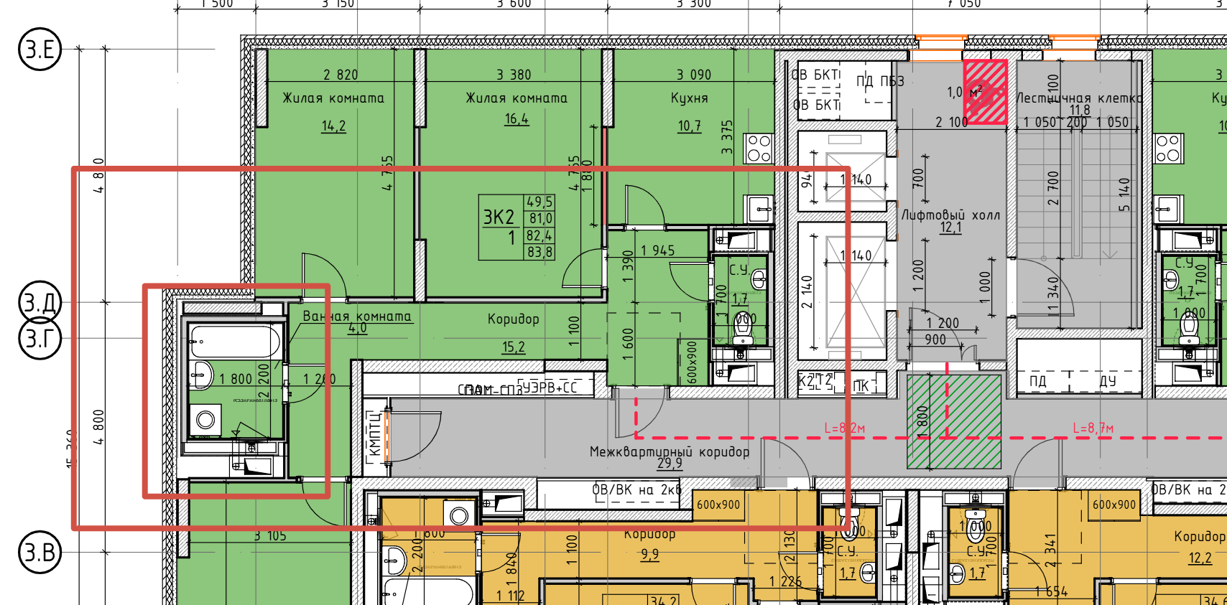
- Убрать не удачные размещения открываний дверей в грязной зоне, по максимуму минерализироваться пересечение открываний и грязной зоны
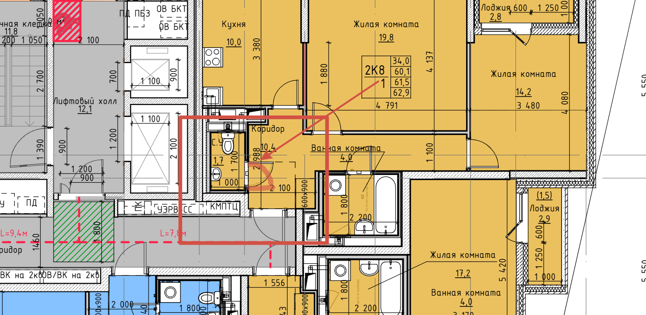
- Проработать вариант вход в левую сделать, как в правую.
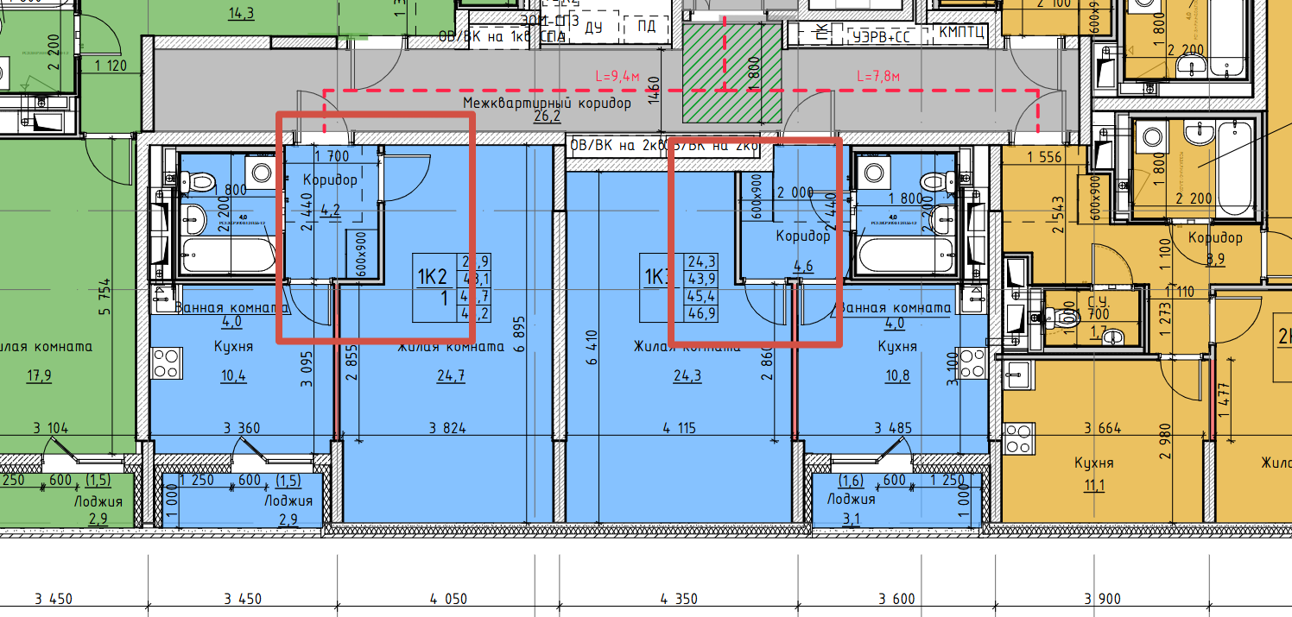
- Квартирография: привести квадратуру в соответствие исходя из:
  - Превышение общей площади для:
    - 1-к квартир не более 1 м2;
    - 2-к квартир не более 2 м2:
    - 3-к квартир не более 3 м2.
  - МГН превышение по согласованию;
  - Занижение жилой площади не допустимо.

